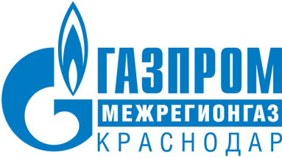

РЕЛИЗ

19.07.2023
г. Краснодар

Долги жителей Кубани за газ уменьшились почти на 18 млн рублей

Просроченная дебиторская задолженность по оплате газа населением края перед «Газпром межрегионгаз Краснодар» на 1 июля 2023 года уменьшилась на 17,7 млн рублей в сравнении с аналогичным периодом прошлого года.
Сокращение задолженности отмечено среди абонентов 38 муниципальных образований края. Активнее всех погашали долги жители г. Новороссийска, Каневского, Тихорецкого, Славянского и Новокубанского районов.
Улучшение платежной дисциплины населения достигнуто за счет регулярной информационно-разъяснительной и претензионно-исковой работы, а также благодаря ограничительным мерам поставщика газа. Так, в первой половине года жители Кубани получили более 1,4 млн уведомлений и смс-сообщений о наличии задолженностей и необходимости их скорейшего погашения. К должникам предъявлено более 13 тысяч исковых заявлений и заявлений о выдаче судебных приказов.
«Активное использование нашими абонентами дистанционных сервисов, таких как «Личный кабинет» и мобильного приложения «МойГАЗ», улучшает платежную дисциплину и помогает сократить дебиторскую задолженность среди населения. В первом полугодии количество пользователей этих сервисов возросло более чем на 40 тысяч человек», – отметил заместитель генерального директора по реализации газа ООО «Газпром межрегионгаз Краснодар» Александр Лойко.

ПРЕСС-СЛУЖБА ООО «ГАЗПРОМ МЕЖРЕГИОНГАЗ КРАСНОДАР»

